目录
登录 3
首页 4
基础信息介绍 5
系统配置 5
用户管理 5
部门管理 6
角色权限管理 6
菜单权限管理 7
日志管理 7
数据字典 8
数据字典管理 8
通用图片库 9
图片库云盘 9
图片库配置 9
制令单 10
数据采集基础 10
数据采集站管理 10
采集站人员管理 10
配置管理介绍 12
配置规则 12
规则-电量时段 12
规则-产量时段 12
规则-设备时段 13
数据源管理 13
固件升级信息 13
设备参数反写 14
条件触发反控 14
App看板管理 15
采集站 16
采集站管理 16
采集站授权 16
功能模块 17
电量用电表 17
时段电量用电表 17
按日电量用电表 17
反控日志 18
设备OEE统计报表 18
EDS采集服务 19
标签管理 19
标签管理 19
标签配置 19
规则引擎 20
标签查询 20
标签查询 20
历史警报 20
实时警报 21
时段产量 21
设备开动率 22
异常分析 22
工单产量 23
设备视图 23
设备类型 23
区域类型 24

登录
①输入用户名和密码
用户名为后台设定的账号信息。默认设定的密码为123456。
②输入验证码
根据图片上显示的数字和字母组合输入验证码，如若看不清楚，可点击验证码图片更换图片。
③登录
全部输入完毕后，点击登录按钮。
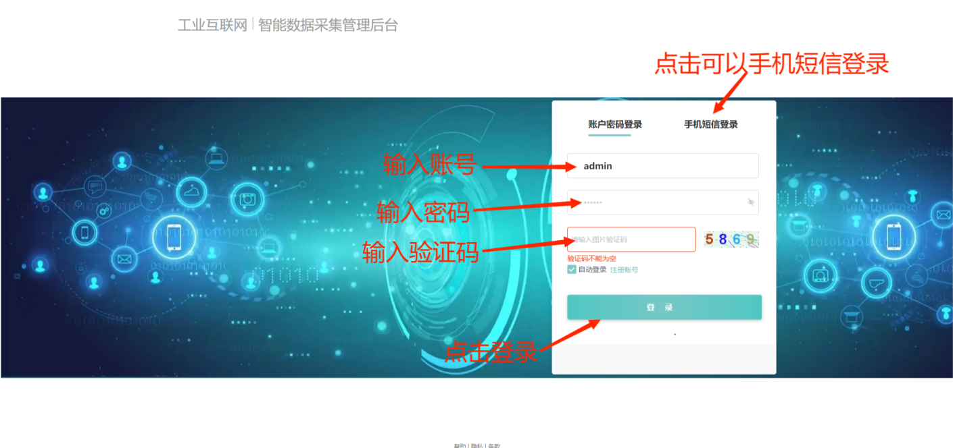

首页
- 登录进去之后，首页将展示公司各个采集站点的信息面板（包括采集站名称、采集站测试地址等信息）。
- 点击旁边的分区域展示列表可以筛选不同地区的采集站点，查看采集站面板信息。
- 可以通过上方排列的按钮，对采集站点进行管理，进行站点的添加、删除、导出站点用户的信息。

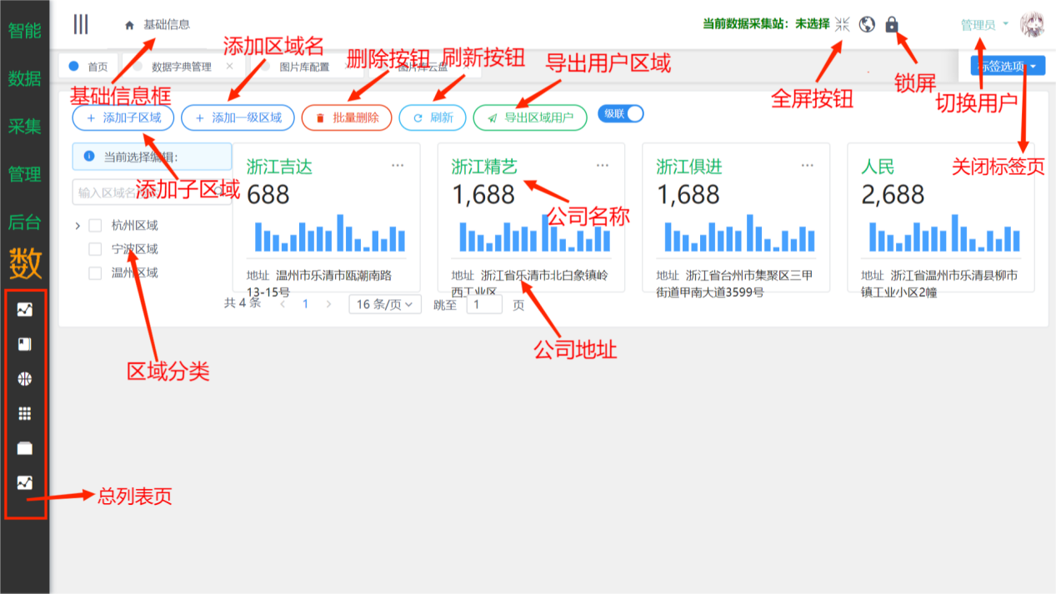

基础信息介绍

系统配置

用户管理
- 对系统用户的基本信息（如用户名、手机号、部门、用户类型、所在地区、生日等）进行编辑修改。
- 可以对用户进行系统禁用功能
- 对用户进行添加删除等管理

部门管理
- 默认展示用户所属的部门，可以对部门类别进行添加，可以添加大的部门分类，也可以直接添加小的部门名称
- 可以对系统用户的基本信息（如用户名、手机号、部门、用户类型、所在地区、生日等）进行编辑修改。
- 可以对用户进行系统禁用功能，对用户进行添加删除等管理

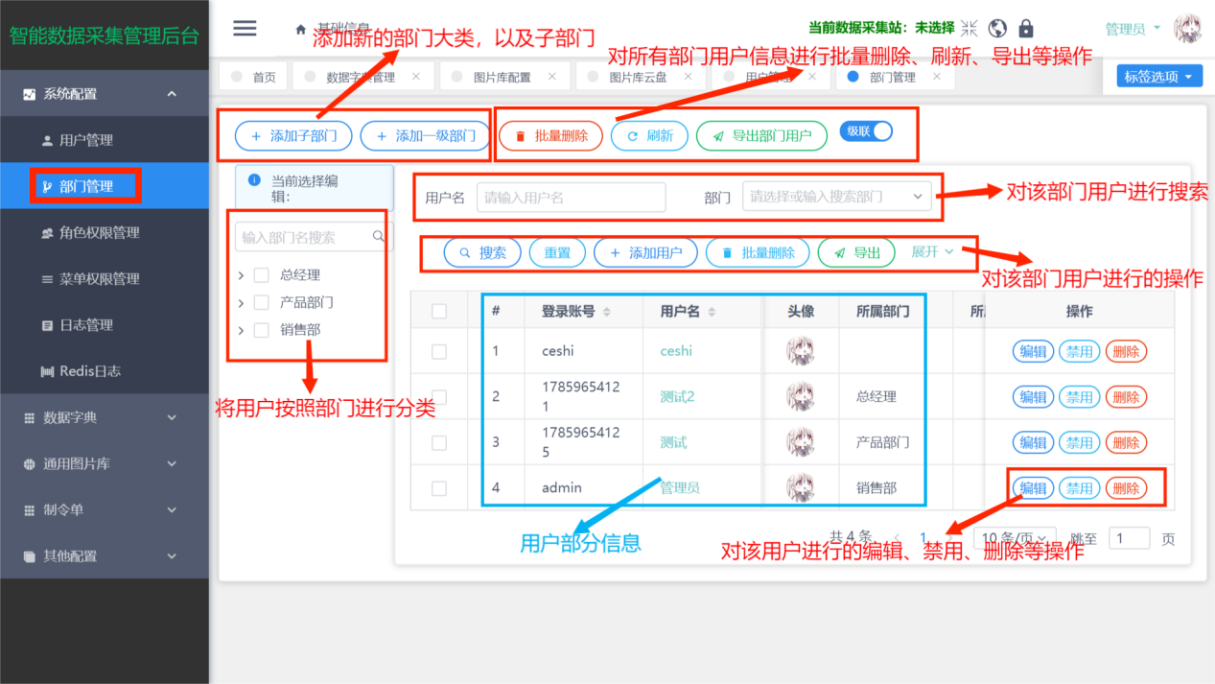

角色权限管理
可以对用户的权限进行限制，如用户按照部门掌握部分相关的功能，当没有此功能权限时，该用户登陆系统之后，将不再展示该模块的内容。

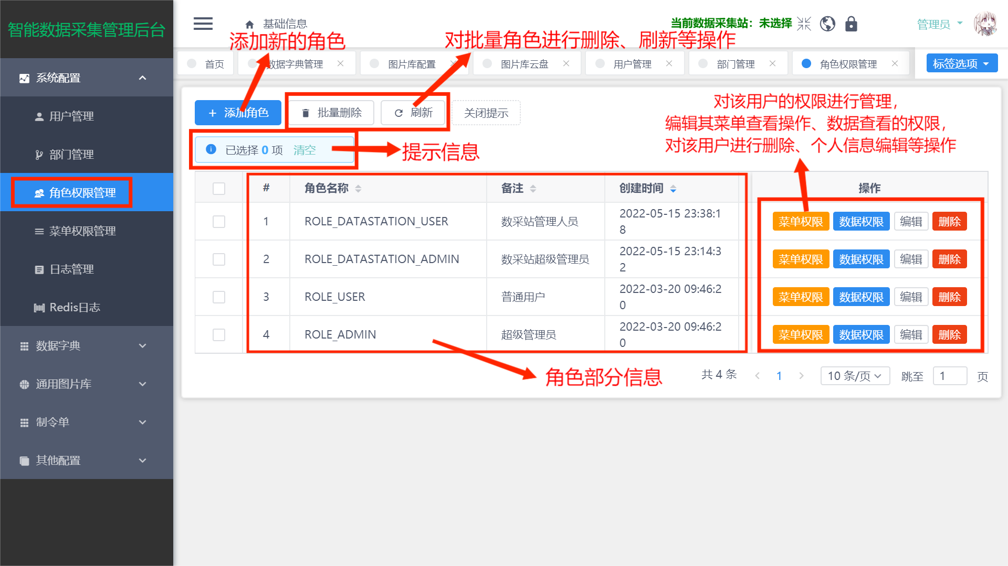

菜单权限管理
将权限菜单的管理，统一分配至该位置，对菜单栏的添加、删除、修改、启用、关联等信息进行编辑。起到对菜单栏的管理。

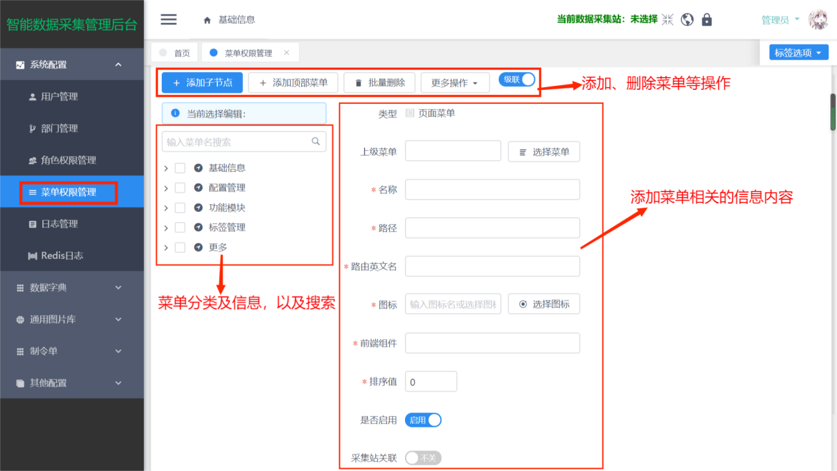

日志管理
记录用户对系统的操作，如记录用户登录系统，使用到的账号密码、登录的IP地址等信息，也可对此信息进行删除操作。

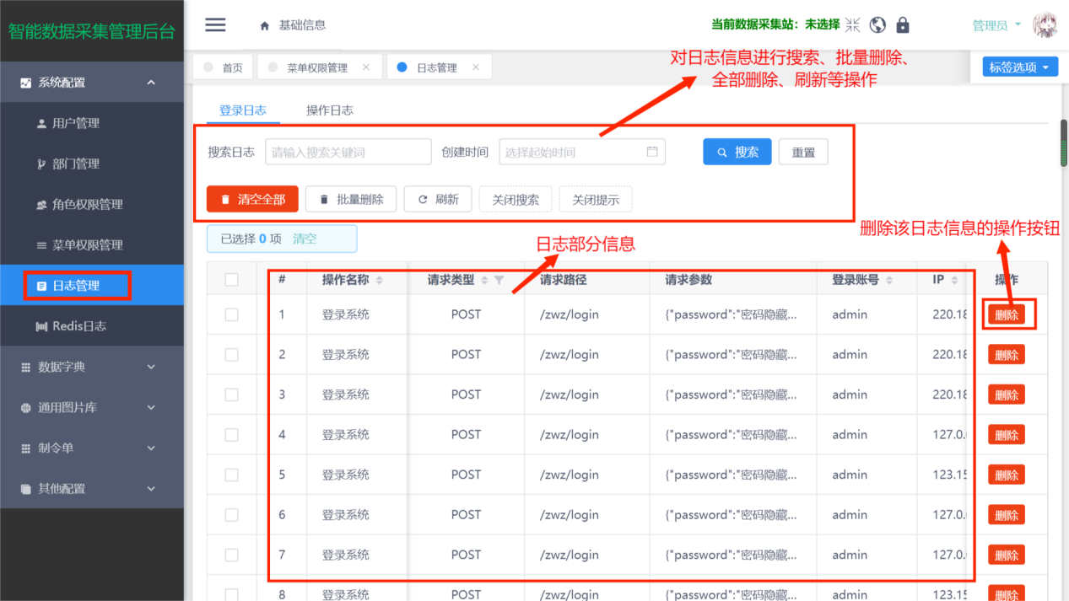

数据字典

数据字典管理
将设备各种不同的状态进行统计罗列，方便后续对设备状态进行统一的标识，统一的管理。

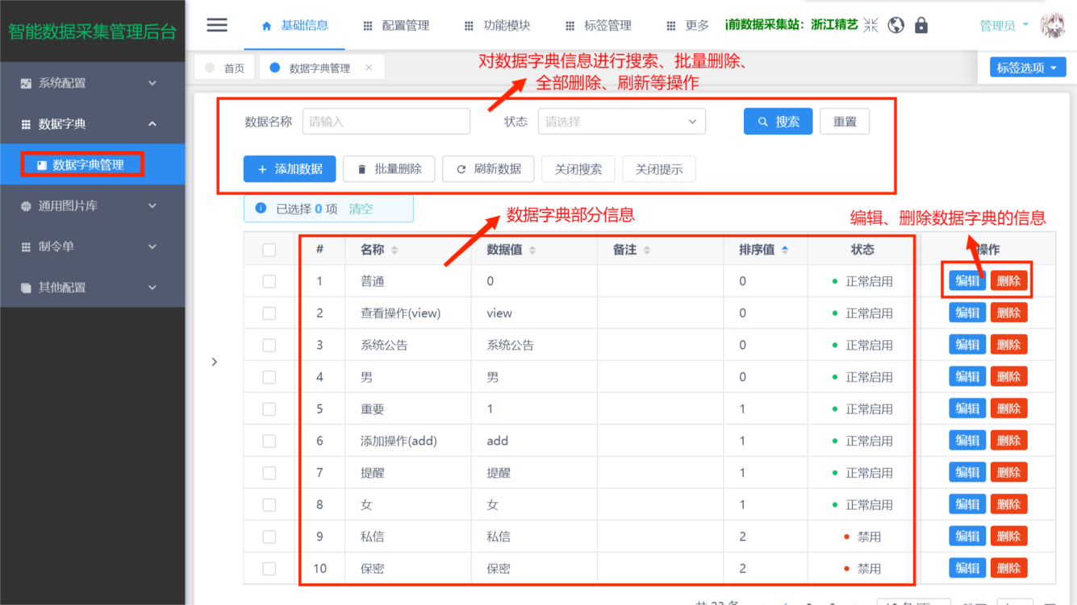

通用图片库

图片库云盘
- 将设备的图片进行拍照上传，使用图片的形式直观形象的进行存储，上传信息中会自动读取上传者的信息、图片存储的位置以及上传时间等基本信息。
- 图片上传的方式可以通过计算机中已存在的图片拖拽的形式上传至系统内，进行统一的管理。

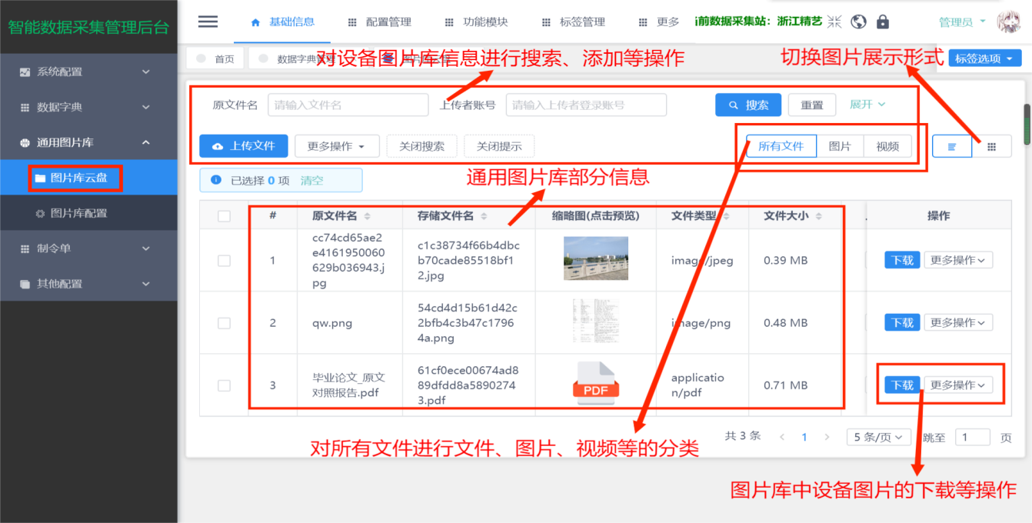

图片库配置
通过图片库的配置往图片库云盘中存储设备图片的基本链接信息。

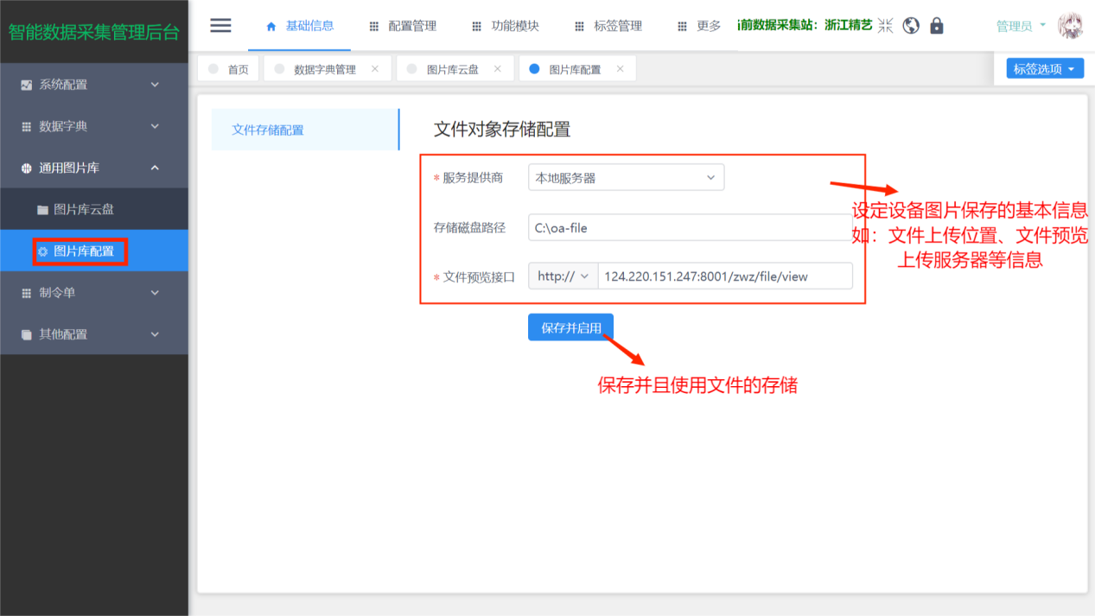

制令单
将采集站点的企业计划部门向生产部门传递生产指令的内容，通过表格的形式进行指令的继续传达，包含生产的产品、需用材料、开工时间、完工时间、加工地点等信息。

数据采集基础

数据采集站管理
- 点击跳转到该界面后，将默认展示所有采集站点的基础信息，在左侧的分区域展示列表中可以对不同省市（如杭州市、温州市等）也可以通过更细化的区（如杭州西湖区、杭州滨江区等）进行筛选查看。
- 可以在更多操作中可以直接对采集站点的用户进行管理，和对站点进行删除等处理。

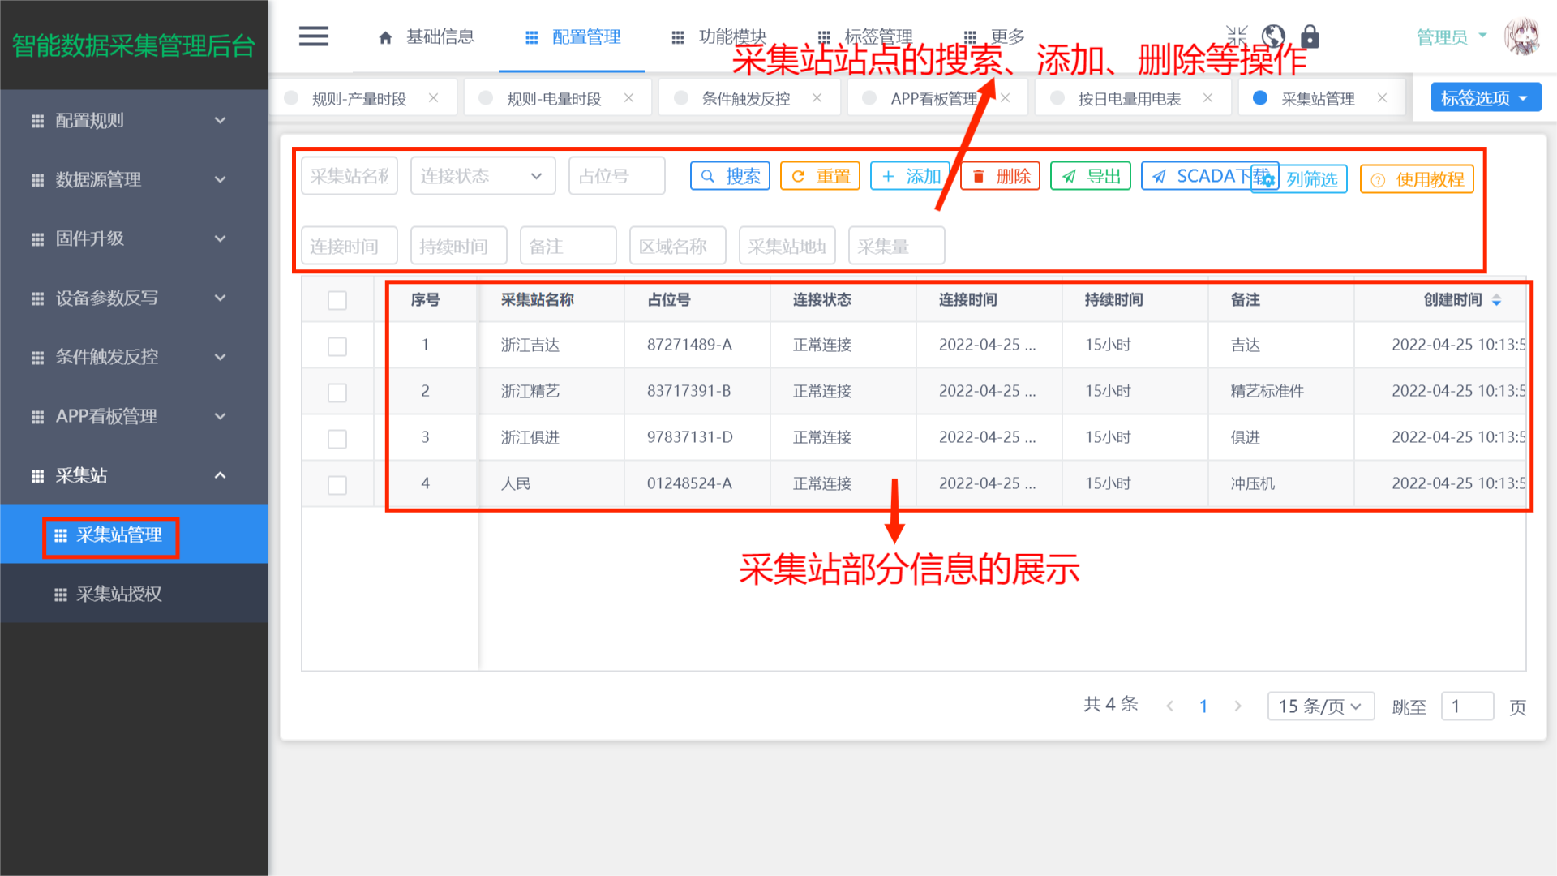

采集站人员管理
- 对系统用户的基本信息（如用户名、手机号、部门、用户类型、所在地区、生日等）进行编辑修改。
- 可以对用户进行系统禁用功能。
- 对用户进行添加删除等管理。

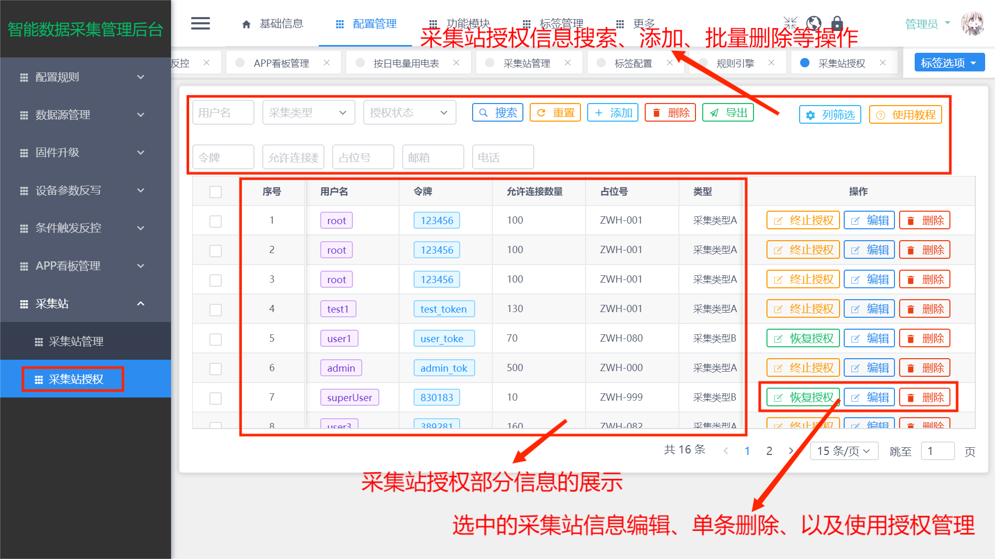

配置管理介绍

配置规则

规则-电量时段
将一天内可能需要所有设备进行工作所涉及的时间段进行人为的划分，进行规则化的规定，并进行表格化的展示

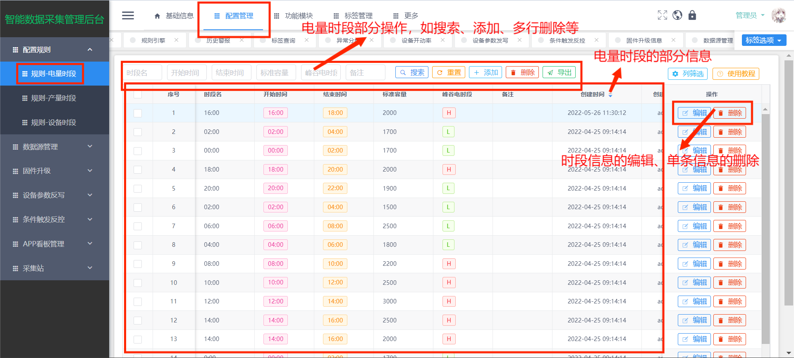

规则-产量时段
将一天内设备可能工作的各个时间段的产量进行人为的划分（按照设备和时间段细化划分），进行表格化的展示，便于后续设备遵循统一的规则制度管理。

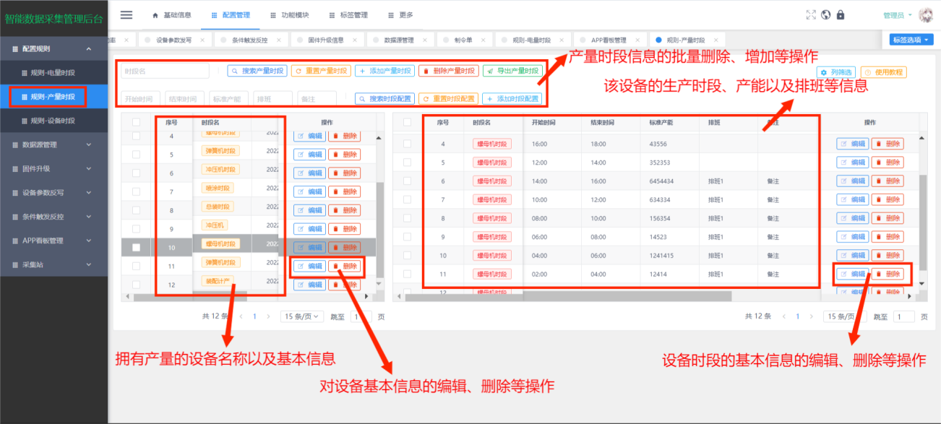

规则-设备时段
将设备的三种状态（离线、待机、运行）分别使用-1、0、1代表，在统计设备状态时使用数字表示机器状态，将设备的管理进行统一化直观化。

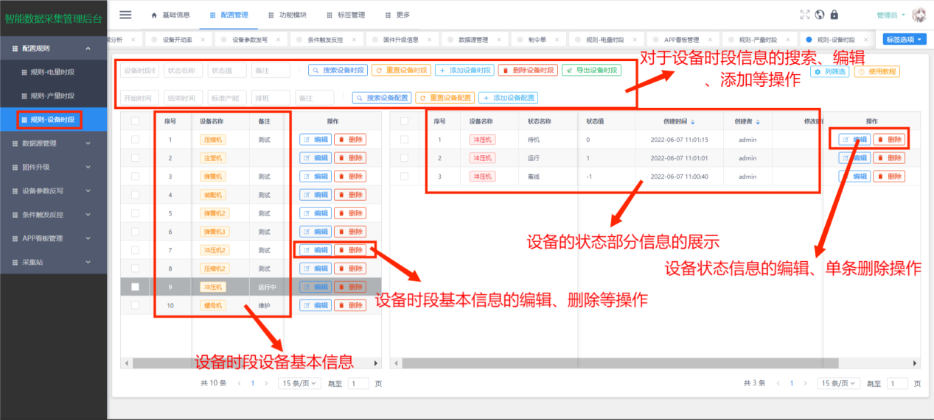

数据源管理

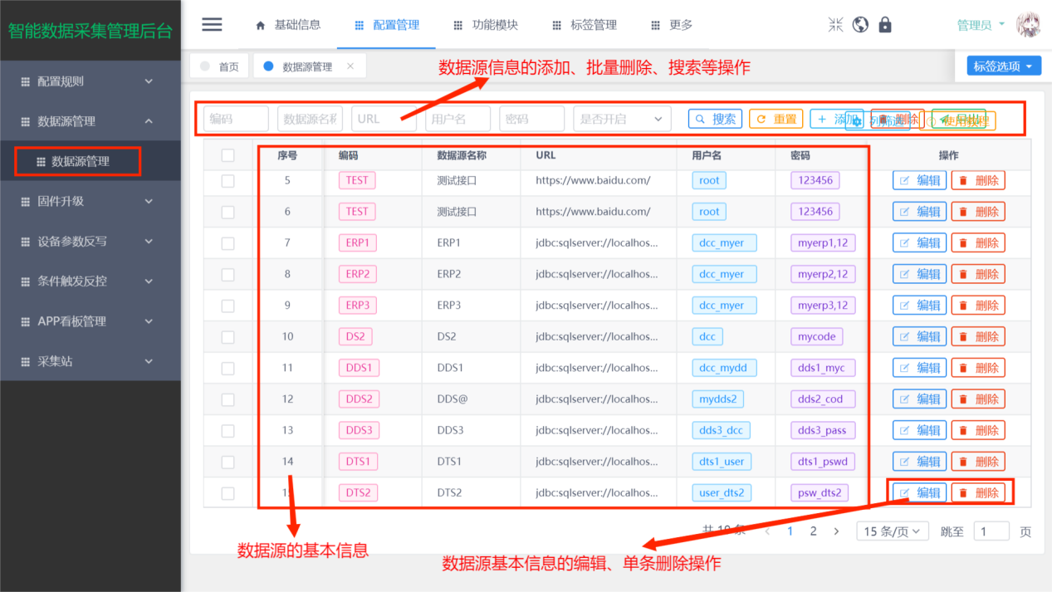

固件升级信息
工厂固件进行升级时，需要将升级相关的信息进行填写备份，将需要升级的版本号、升级审批通过的文件、产品名称、升级时间等信息进行填写记录。
升级审批的文件为必须填写的资料，只有审批通过的固件才可以进行加工升级。

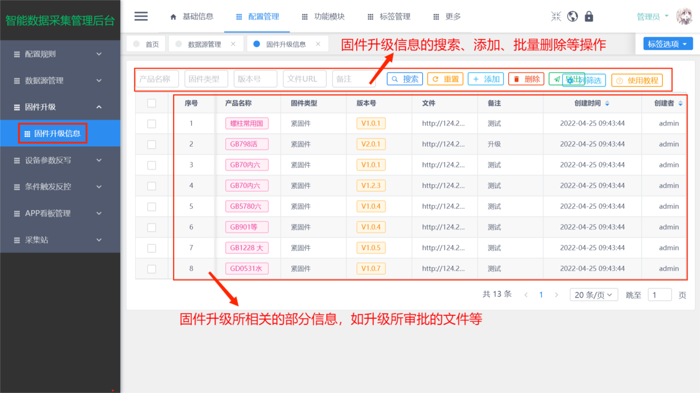

设备参数反写
当设备出现故障的时候，计算机端直接将参数反写，来停止设备继续故障，并记录参数反写的内容记录下来。

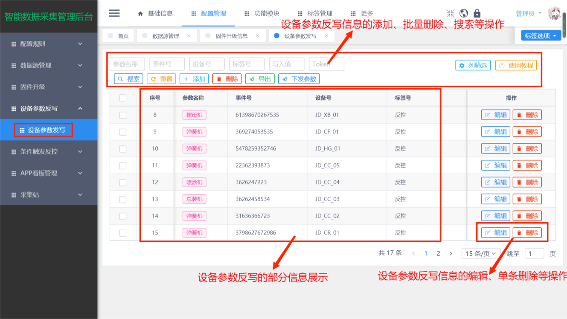

条件触发反控
当设备出现某些故障符合设定好的触发条件时，计算机端将实现自动触发反向控制设备进行对应的规定好的操作，让设备及时脱离故障，同时也将记录下来反控发生的信息。

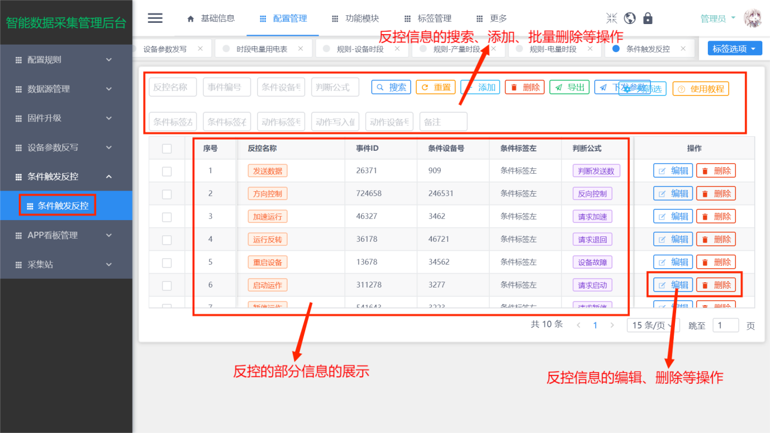

App看板管理
将设备生产相关的信息（如看板URL、看板物理地址等信息），通过看板的形式进行展示，通过看板编辑进行控制选中的看板是否显示。

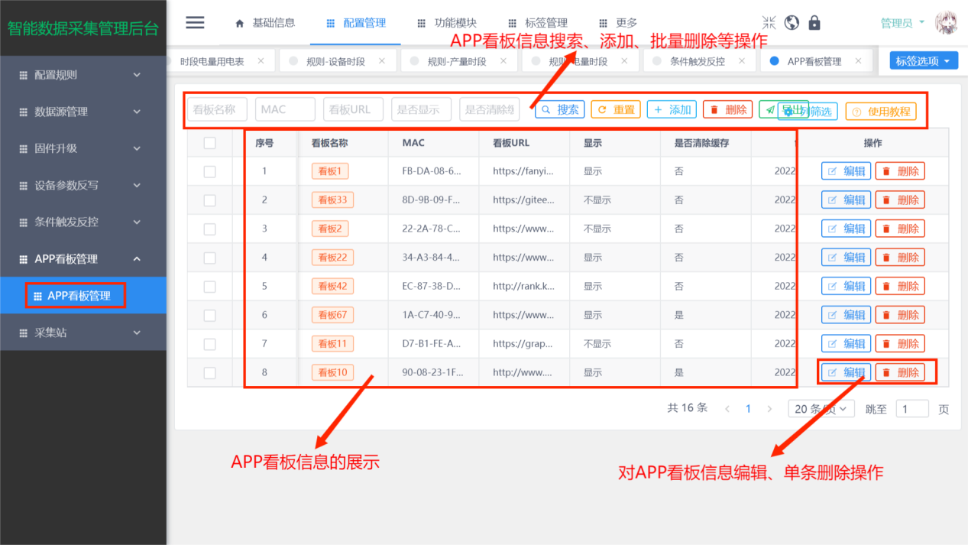

采集站

采集站管理
通过表格的形式，将各个采集站的基本信息（如采集站名称、连接状态、创建时间、持续时间等信息）进行汇总展示，也可以通过添加的按钮来添加采集站信息进行管理。

采集站授权
通过表格的形式，将各个采集站的授权信息（如采集站连接设备的数量、采集站类型、授权管理与否等信息）进行汇总展示，也可以通过添加的按钮来添加采集站授权信息进行管理，也可以通过编辑按钮来编辑已存在的采集站的授权信息。

功能模块

电量用电表

时段电量用电表
按照已经规定好的生产时段，统计设备在该时段内的用电量，并展示时段开始时间和结束时间。
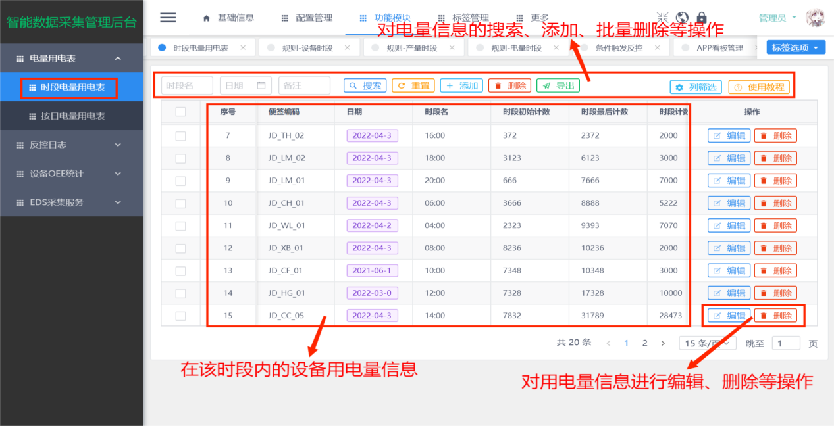

按日电量用电表
按照每天统计设备在该日内的用电量，并展示一天中各个规定时段中的用电量。
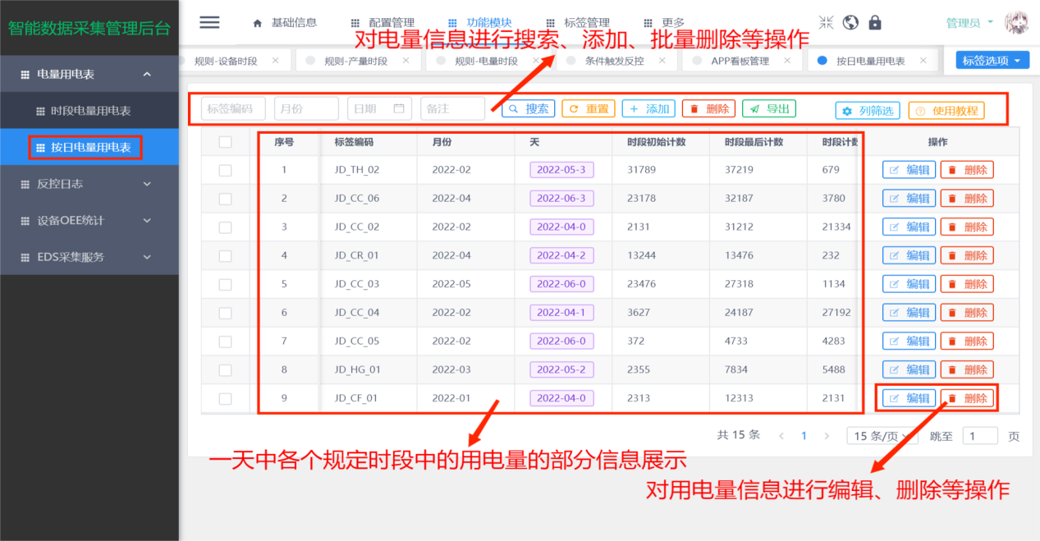

反控日志
当设备出现某些故障符合设定好的触发条件时，计算机端将实现自动触发反向控制设备进行对应的规定好的操作，让设备及时脱离故障，同时展示反控发生的信息。
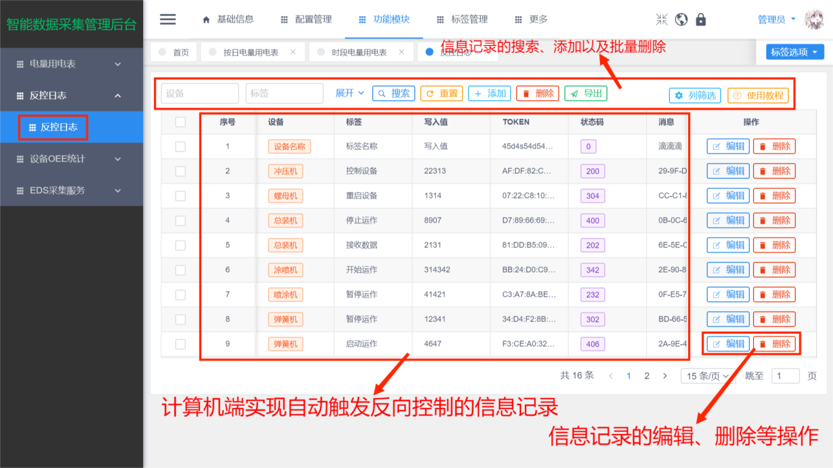

设备OEE统计报表
设备综合效率简称OEE。每一个生产设备都有自己的理论产能，要实现这一理论产能必须保证没有任何干扰和质量损耗。OEE就是用来表现实际的生产能力相对于理论产能的比率，通过报表的形式进行展示。点开模块之后将各项数字化的信息用图表等形式进行展现。
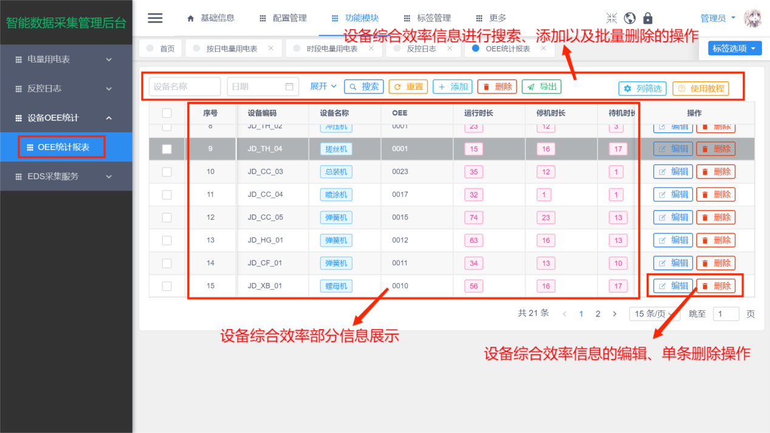

EDS采集服务

标签管理

标签管理

标签配置
将设备的各个状态（如停止、待机、运行等）使用标签进行标记，在后面的使用中用标签列代替复杂的多列设备名称状态等的描述。有关设备的信息进行标签化（状态、产量、运行、反控、报警等状态）。

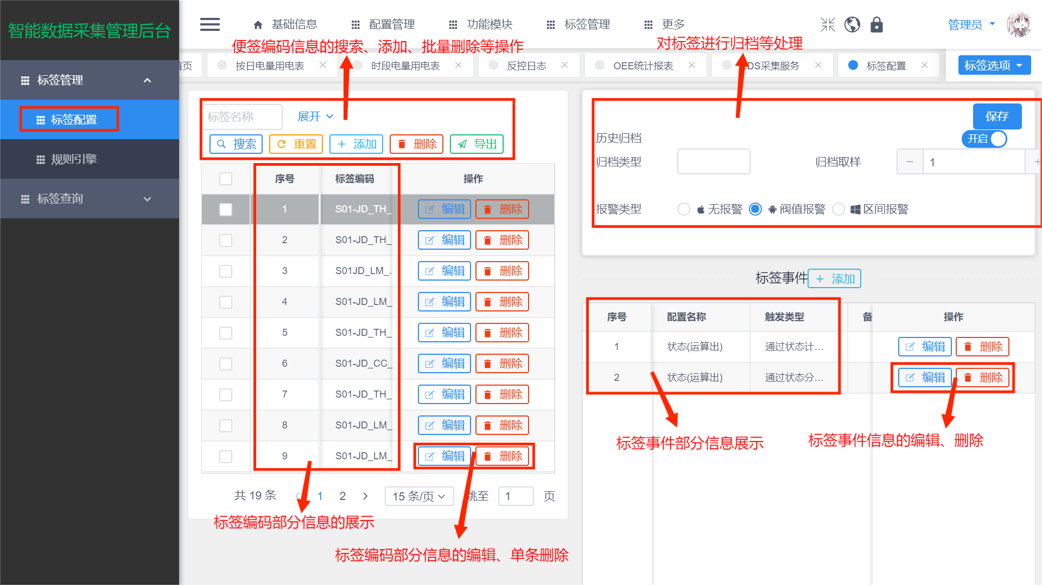

规则引擎
对于Mes系统使用过的sql语句进行整理规划展示

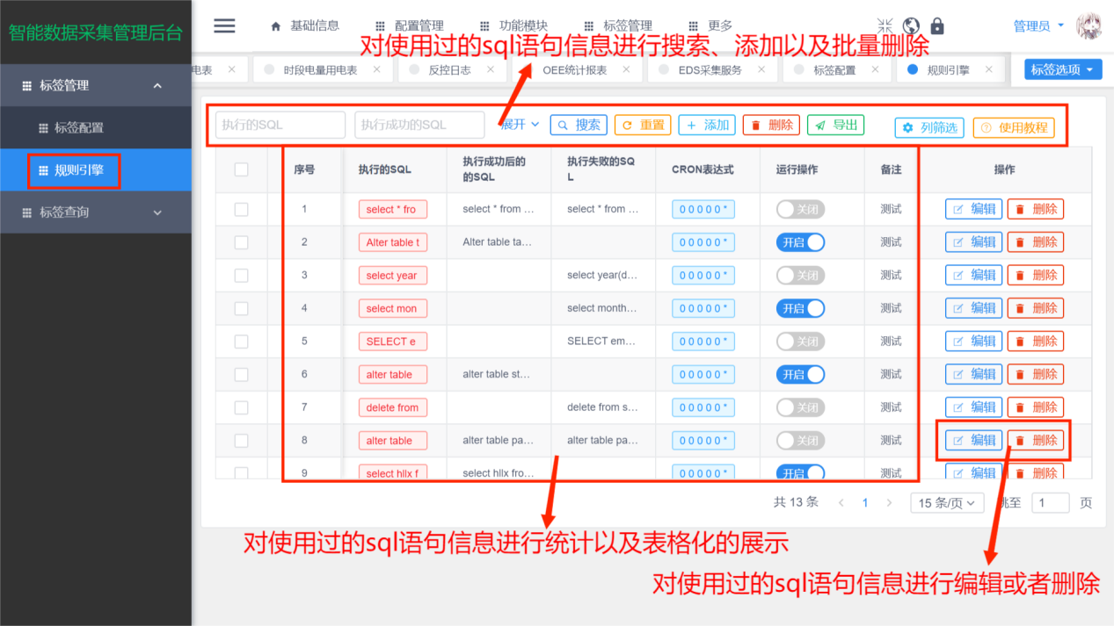

标签查询

标签查询

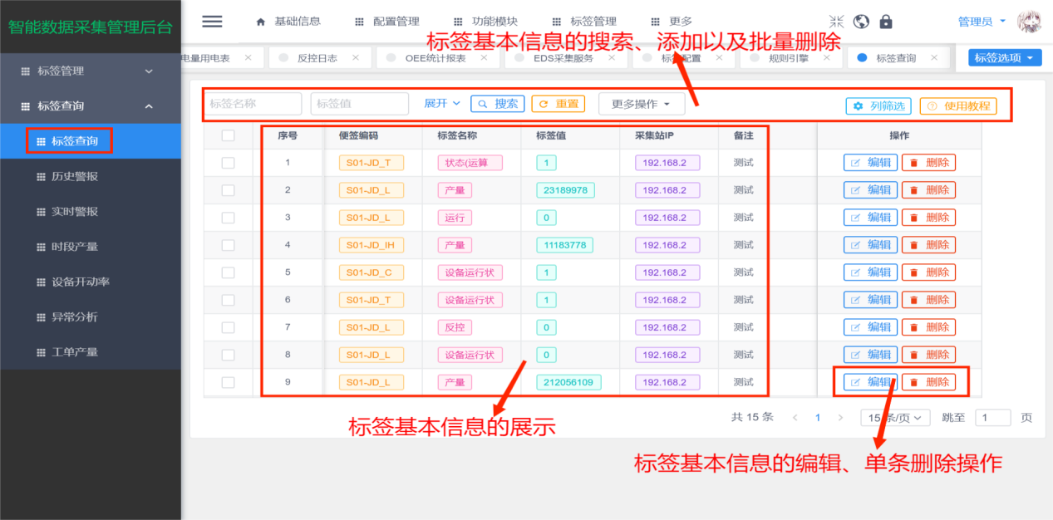

历史警报
在MES系统内对产品良率、工单加工进度可设置报警招标，当实际生产过程中超过预先设定的报警指标时，MES系统会报警提醒生管、品管人员及主管。对历史产生的警报进行统计。

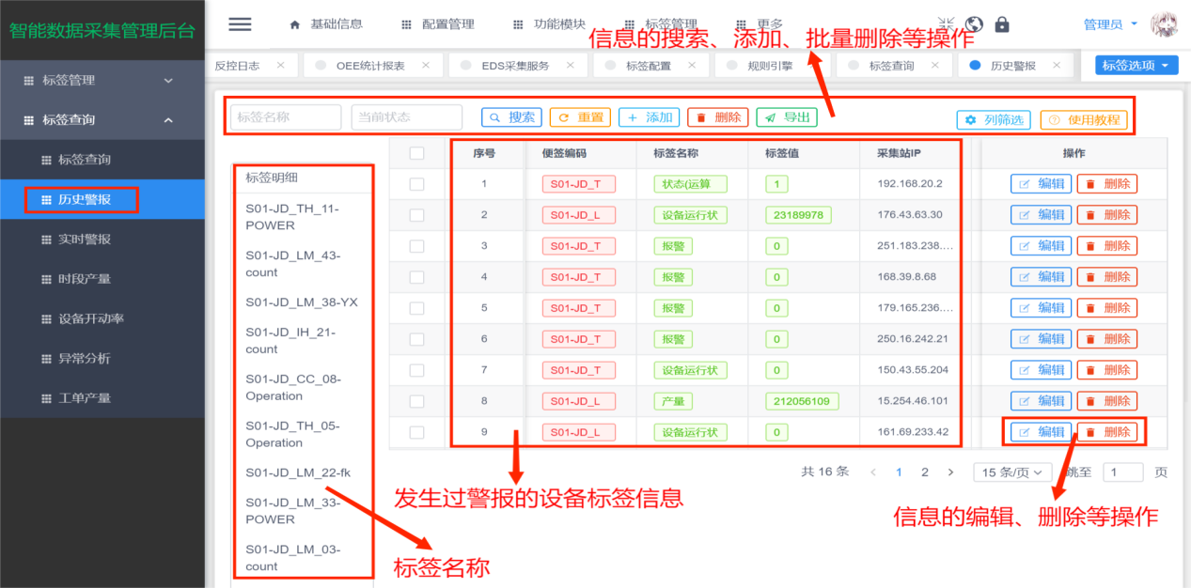

实时警报
在MES系统内对产品良率、工单加工进度可设置报警招标，当实际生产过程中超过预先设定的报警指标时，MES系统会报警提醒生管、品管人员及主管。对实时发出的警报进行实时的通知与记录。

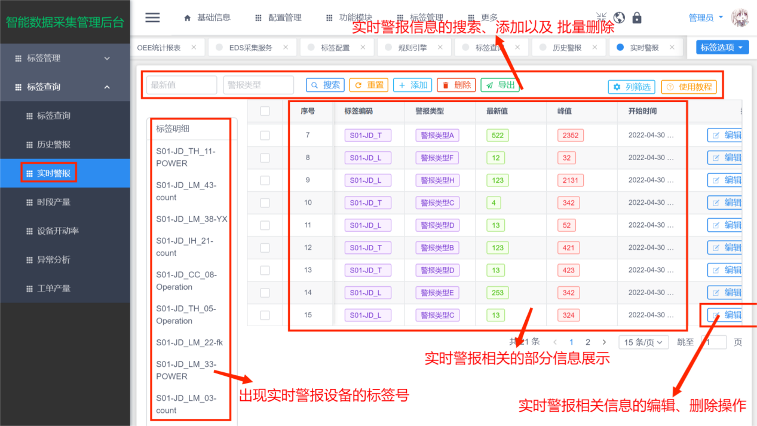

时段产量
按照已经规定好的生产时段，统计设备在该时段内的用电量，并展示时段开始时间和结束时间。

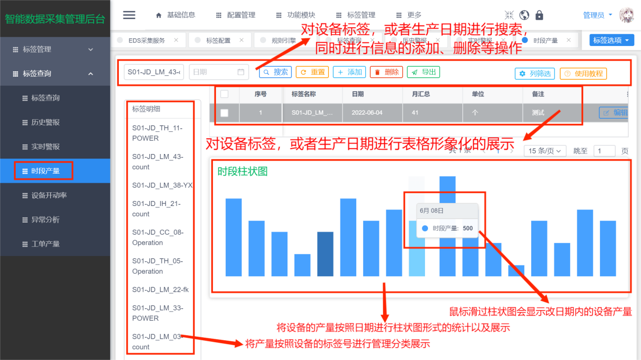

设备开动率
设备的开动率是设备实际开动的时间，用设备开动时间除以正常上班时间可得到开动率。

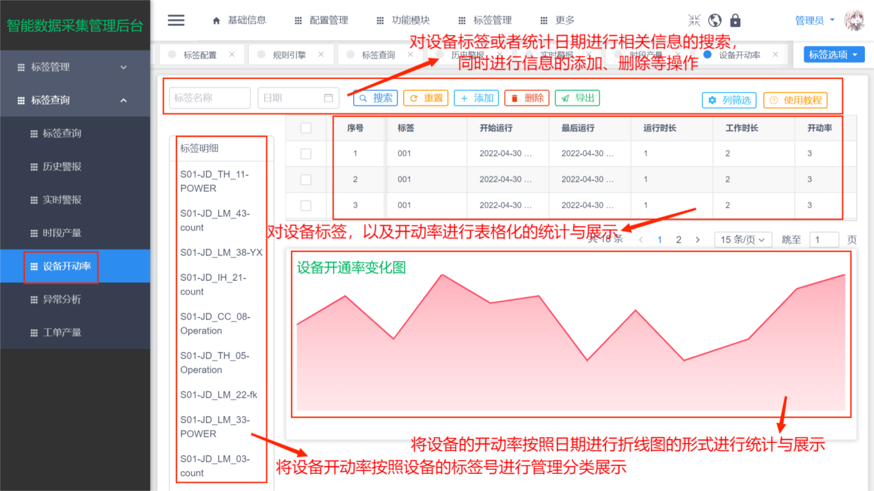

异常分析
生产异常是指因生产流程、作业方法、机器设备、研发设计、材料等因素而造成的生产线上不合格品数量上升或生产效能下降的情况，是生产过程中造成的进度延迟或生产停工现象，它会造成生产浪费，并严重影响企业的生产能力。对异常事件的分类管理是车间生产异常事件管理和预警的基础。

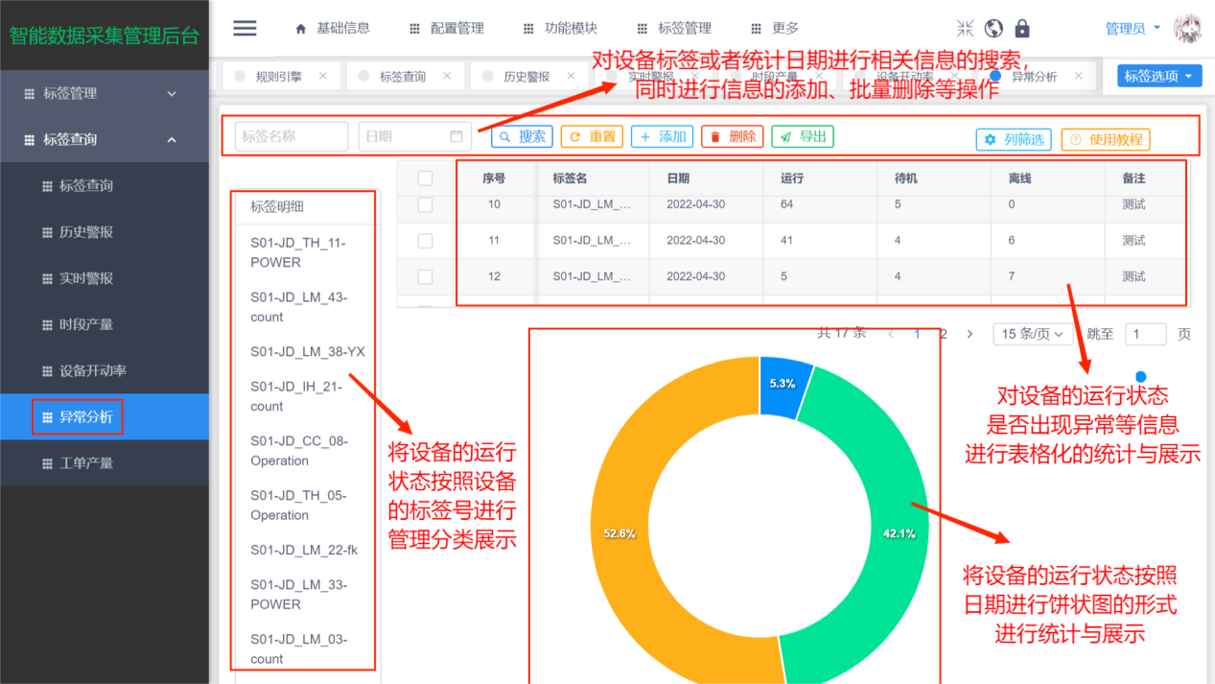

工单产量
当实际业务中产品开始投入到工单进行生产时，系统自动将该工单的状态从下发变更为生产中。

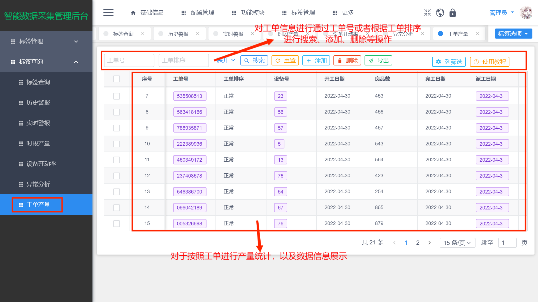

设备视图

设备类型
图片拍摄内容划分（区域图片、设备图片），且设备图片有运行状态、报错状态、停止工作状态的分别图片。

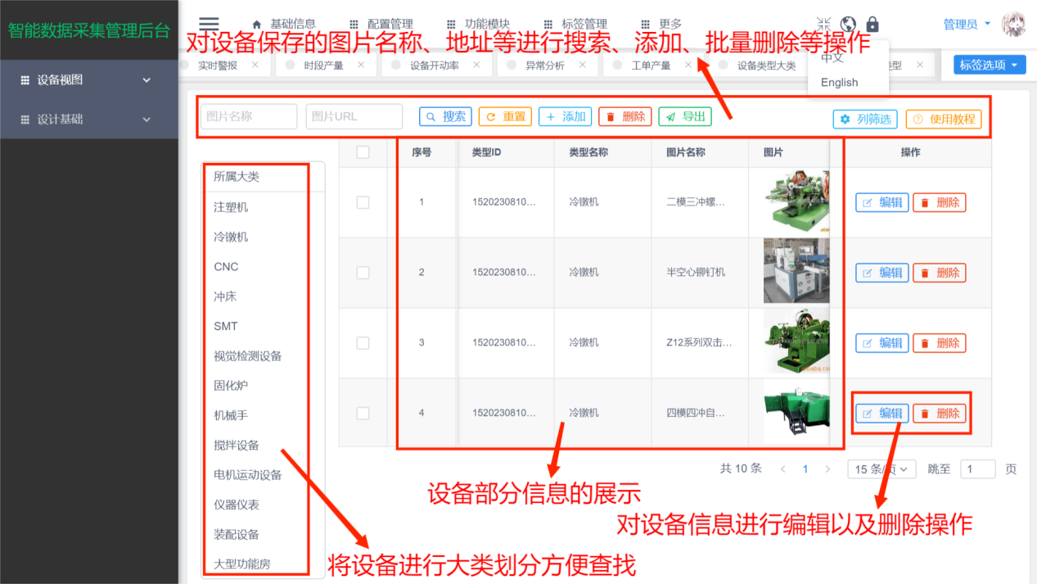

区域类型
拍摄内容详细分类（如设备具体分类（装配设备、冷镦机等）、区域划分类型（车间俯视图、车间背景图等））。

